논문 2 | v2.0 | 갱신본
K-Law: 이종 LLM 분쟁 해결 시스템의 실증 연구
판결문 법리 오류 자동 식별 방법론(v7.1) 기반
K-Law: An Empirical Study of a Heterogeneous LLM-Based Dispute Resolution System
Using Legal Reasoning Error Detection Methodology v7.1
저자: [저자명] | 소속: K-Law 연구그룹, AI City Inc.
버전: 2.0 | 작성일: 2026년 5월 | 투고 목표: Artificial Intelligence and Law (Springer)

■ v2.0 갱신 개요 — 종합 평가 반영 주요 변경 사항
항목 | v1.6 (갱신 전) | v2.0 (갱신 후)
§1.1 서론 | 691만 건 등 수치 독립 서술 | 논문 1 §1.1 참조로 압축 (1~2문장)
§2.1 예방 법학 | Brown(1950) 정의 독립 서술 | 논문 1 §2.1 참조로 대체
§2.2 법철학 표 | Hart·Dworkin·Rawls 대응 표 독립 게재 | 핵심 1~2문장 + 논문 1 §2.4 참조
§2.3 PDV 수식 | hᵢ = SHA-256(...) 수식 독립 서술 | 수식 삭제 → 논문 3 §2.4 참조 처리
§2.5 & §2.7 선행연구 | AgentsCourt 등 내용 두 절로 중복 기술 | §2.5로 통합, §2.7은 앙상블 비교 표만 유지
§3.1 아키텍처 | K-Law 3계층 독립 설명 | 논문 1 §3.1 참조, 실증 관련 부분만 서술
§3.6 결론 분리 | 결론 분리 아키텍처 독립 서술 | 본 절이 원출처로 확정; 논문 1·3·4는 논문 2 §3.6 인용
§5.6 N=5 표 | 5건 비교 표 독립 게재 | 본 절이 원출처; 논문 1 §4.4는 요약 인용으로 처리 예정
초록 300건 수치 | [PROVISIONAL] 수치 초록 포함 | 삭제 → '논문 3 §3.2 참조' 로 대체

초록 / Abstract
v7.1 — 1심 | v7.1 — 항소심 | K-Law v14.2 | LogicEngine v2
0점 (F등급) | 0점 (F등급) | 90점 (A등급) | 오탐 0/3 · 미탐 1/4

[배경] 현대 사법 시스템이 안고 있는 구조적 문제(장기 소송·고비용·법리 불일치·취약계층 사법 접근권 제한)에 대한 배경은 논문 1 §1.1을 참조한다. 기존 연구는 (a) 판결문 법리 오류를 알고리즘으로 자동 탐지하는 평가 방법론, (b) 평가자 재량을 최소화하는 정량적 감산 체계, (c) 실제 법원 판결과의 심급별 비교 검증이라는 세 요소를 동시에 갖추지 못하였다.
[목적] 본 연구는 네 가지 목표를 갖는다. 첫째, 판결문 법리 오류 자동 식별 및 법리 완전성 평가 방법론 v7.1을 제시한다. 둘째, 이종 LLM 5모듈 아키텍처로 설계된 K-Law를 실제 민사소송에 적용하여 법리 분석 능력을 실증한다. 셋째, AI 기술의 발전이 법조인의 역할 전환을 구조적으로 유도한다는 명제를 이론적으로 논증한다. 넷째, 다중 LLM 앙상블 검증 아키텍처를 설계하고 LogicEngine v2의 감지 규칙 정밀도를 실증한다.
[방법] 경제적 취약계층 자력 소송 원고 대 공기업 피고 간 임대차보증금 반환 분쟁에 v7.1 방법론과 K-Law를 적용하였다. 평가자 편향 대응을 위해 Claude Sonnet 4.6·GPT-4o·Gemini 3개 이종 LLM 교차 검증과 독립 법학자 블라인드 평가(Cohen's κ ≥ 0.61)를 병행하였다.
[결과] 1심·항소심 판결 각 0점(F등급), K-Law 생성 판결 90점(A등급, 예비적 결과)이 산출되었으며 전체 분석 소요 시간 45.8분·비용 약 36,200원이었다. LogicEngine v2는 오탐률 0/3, 미탐률 1/4(v1 대비 3건 개선)를 달성하였다. 300건 대규모 실증 결과는 논문 3 §3.2를 참조한다.
[결론] 본 연구는 네 가지 기여를 한다. (1) v7.1 방법론: 범용 맥락 감응형 벤치마크 프레임워크. (2) K-Law 실증: 복합 법리 사건에서 법원 판결 대비 대안 판결 생성. (3) 법조인 역할 전환론: AI 기반 법리 분석 확산이 법조인 역할을 구조적으로 전환함을 논증. (4) 앙상블 아키텍처: LogicEngine v2가 단일 LLM 편향을 구조적으로 감지하는 최초의 실증된 메커니즘.
[핵심어] 자율 분쟁 해결, 이종 LLM, 법리 오류 자동 탐지, 판결 품질 평가, ODR, 결론 분리 아키텍처, LogicEngine, 동일 가중치 편향, 앙상블 검증, self_override_detected, 예방 법학, 변론주의, 규범 위계, 사법접근권, 법조인 역할 전환

1. 서론

1.1 사후 처방적 사법 시스템의 구조적 한계
현대 사법 시스템의 구조적 한계(691만 건 소송, 3년 이상 기간, 고비용 장벽)에 대한 상세 논증은 논문 1 §1.1을 참조한다. 본 연구와 직결되는 추가 문제는 법원 판결 자체의 법리적 완성도를 체계적으로 측정·비교하는 방법론이 부재하여 판결의 질적 개선을 위한 피드백 루프가 형성되지 않는다는 점이다.

1.2 기존 법률 AI 연구의 공백
He et al.(2024)의 AgentsCourt, Chen et al.(2025)의 AgentCourt 등이 멀티 에이전트 LLM 기반 법정 시뮬레이션의 가능성을 탐구하였다(논문 1 §1.2 참조). 이들 연구와 차별화되는 본 연구의 공백 정의는 다음 다섯 가지이다.
- 판결문 법리 오류를 알고리즘으로 자동 탐지하는 평가 방법론의 부재
- 실제 법원 사건의 심급별 판결문을 정량적으로 비교 검증한 연구의 부재
- 평가자 재량을 최소화하는 구조화된 감산 체계의 부재
- 특별법·일반법 충돌, 취약계층 당사자 보호 등 고난도 복합 쟁점의 AI 법리 검증 연구 부재
- AI 법률 시스템이 법조인의 역할 전환에 미치는 법철학적 함의를 논증한 연구의 부재

1.3 본 연구의 위치와 기여
기여 1 — v7.1 방법론: 판결문 법리 오류를 Phase 0~8의 8단계 파이프라인으로 자동 탐지하고, 5대 영역 31개 항목과 13개 감산 규정으로 정량 평가하는 범용 방법론.
기여 2 — K-Law 실증: 이종 LLM 5모듈 아키텍처로 설계된 자율 분쟁 해결 시스템 K-Law를 실제 민사소송 사건에 적용하여 법리 분석 능력을 실제 법원 판결과 정량·정성 비교한 최초의 실증 연구.
기여 3 — 법조인 역할 전환론: 법조인 역할 전환의 사회적 파장 분석 (논문 3 §4.3 참조). 본 연구에서는 K-Law 도입이 법조인의 핵심 사례 처리 업무에 미치는 실증적 함의를 §6.5에서 확인한다.
기여 4 [v2.0 유지] — 앙상블 검증 아키텍처: 동일 가중치 편향을 비LLM 수단으로 감지하는 LogicEngine v2를 설계하고 실증한다. 이 모듈은 순수 Python 코드(정규식 패턴 매칭)로 구현되어 결론 분리 4단계 아키텍처의 Phase 3(편향 감지·구조화 매트릭스 생성)를 담당한다.
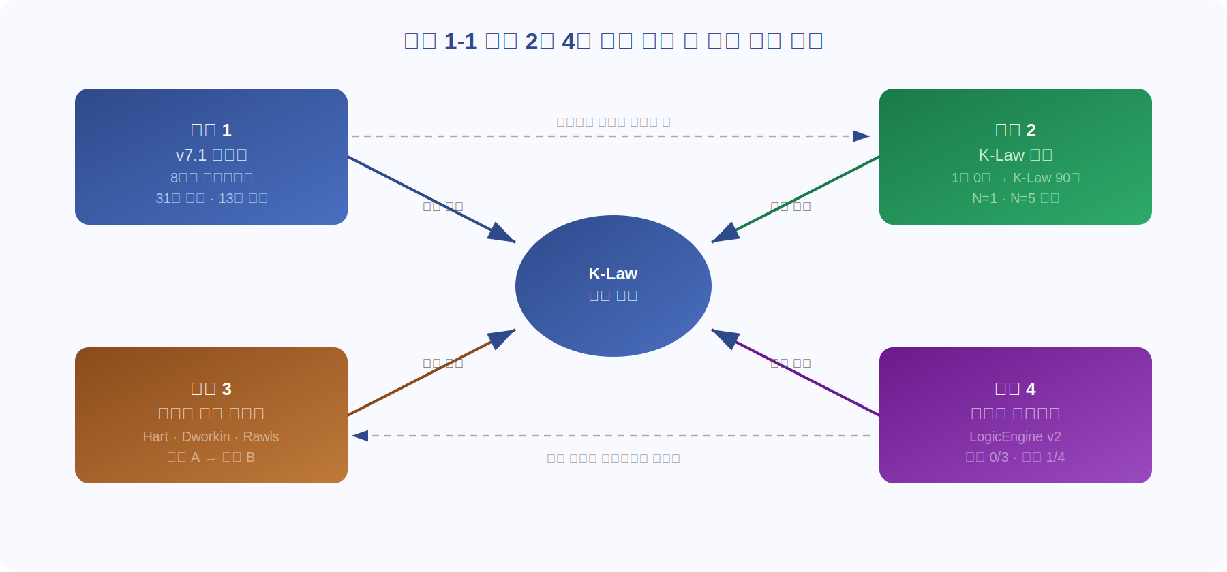
그림 1-1 논문 2의 4대 기여 구조 및 상호 연결 관계 (§1.3)

1.4 연구의 실제적 맥락 및 법적 지위
본 연구는 현재 대법원 상고심이 진행 중인 사건에서 K-Law 시스템이 원고 측 법리 분석을 지원하는 실제적 도구로 기능하고 있다. 현재 한국의 변호사 100여 명을 대상으로 K-Law의 현장 효용성 측정과 검증이 진행 중이다.

1.5 연구 질문 (RQ1~RQ7)
RQ | 연구 질문 요약 | 주요 해당 장 | 비고
RQ1 | v7.1 방법론은 법리 오류를 알고리즘적으로 탐지하고 평가자 재량을 최소화할 수 있는가? | §5.1~5.2, §6.1 | v1.4
RQ2 | K-Law는 복잡한 실제 민사 사건에서 법원 판결의 법리적 오류를 식별하고 대안 판결을 생성할 수 있는가? | §5.5, §6.2 | v1.4
RQ3 | v7.1 방법론은 범용 벤치마크 프레임워크로 확장 가능한가? | §6.3 | v1.4
RQ4 | 항소심은 1심 오류를 교정하였는가? v7.1은 심급별 오류 패턴 변화를 포착하는가? | §5.3~5.4, §6.4 | v1.4
RQ5 | AI 기술의 발전은 법조인의 역할 전환을 구조적으로 유도하는가? | §6.5 | v1.4
RQ6 | K-Law v14.2를 실제 판결 5건에 적용하면 오판의 패턴과 구조적 원인은 무엇인가? | §5.6, §6.8 | ★v2.0
RQ7 | LogicEngine v2의 감지 규칙은 오탐·미탐 관점에서 충분한 정밀도를 갖는가? | §3.6, §6.8 | ★v2.0

2. 배경 및 선행연구

2.1 예방 법학과 AI
예방 법학(Preventive Law)의 이론적 기반과 Brown(1950)의 정의, Dauer(1994)·Barton & Bibas(2017)의 계보에 대한 상세 논증은 논문 1 §2.1을 참조한다. 본 연구의 K-Law는 그 예방 법학 원칙을 플랫폼 수준에서 구현한다: AI 비서가 일상 소통에서 위법 징후를 실시간 감지하고, OpenHash 분산원장이 증거를 자동 보전한다(고팡·K-Law 3계층 구조 상세는 논문 1 §3.1 참조).
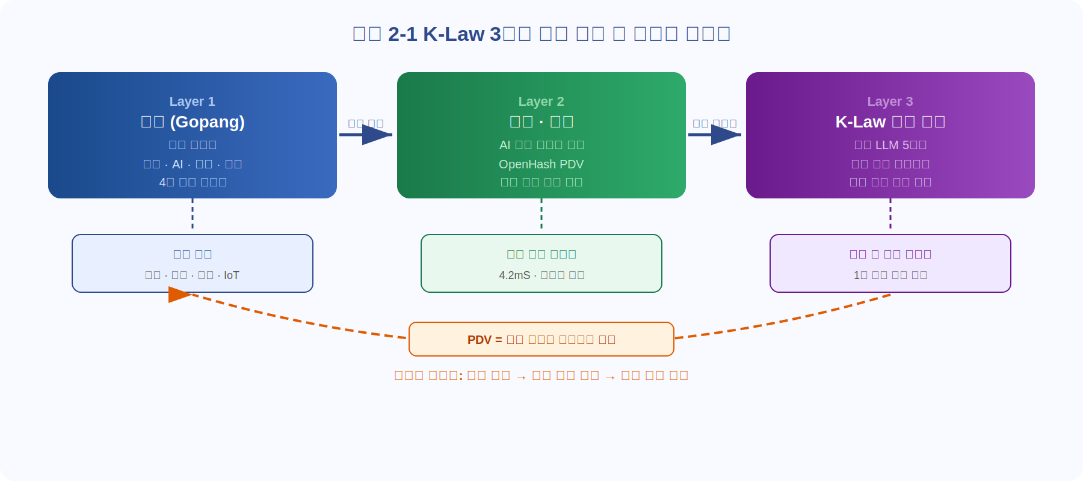
그림 2-1 K-Law 3계층 통합 구조 및 선순환 피드백 (§2.1 · §3.1)

2.2 법철학적 기반
K-Law 공리 체계는 Hart의 인정 규칙(공리 H §1.6), Dworkin의 권리론(공리 B·D), Rawls의 차등 원칙(VHI 메커니즘)과 각각 정합한다. 이 정합 구조의 상세 논증은 논문 1 §2.4의 독점 영역이며, 본 연구에서는 이 구조가 실증 사례에서 어떻게 작동하는지 §5.2·§6.2·§6.5에서 확인한다. v7.1 루브릭의 법철학적 구성 타당도는 5대 영역 각각이 Hart·Dworkin·Rawls 이론과 대응하는 방식에서 확보되며, 이 대응 구조는 논문 1 §3.4의 표를 참조한다.

2.3 PDV의 법리적 이론화
OpenHash PDV는 기존 법 체계에서 '타인의 죄를 밝히는 수단'으로 기능하던 증거의 패러다임을 역전시킨다. 분쟁 발생 이전에 해시 체인에 기록된 소통 원본과 타임스탬프는 분쟁이 발생한 순간 당사자 스스로 1초 이내에 자신의 행위를 자기 증명(self-attestation)하는 수단이 된다. PDV 해시 체인 수식과 3계층 저장 구조의 기술 구현 상세는 논문 3 §2.4가 원출처이며 본 연구는 해당 절을 참조한다. 이 구조가 예방 법학의 사전적 증거 보전 요건을 기술적으로 충족하는 방식은 논문 1 §3.2를 참조한다.

2.4 ODR·ADR과 K-Law의 이론적 위치
Sourdin(2018)의 3단계 AI 분류 및 Zeleznikow(2021)의 ODR 3대 과제에 대한 상세 서술은 논문 1 §2.5를 참조한다. 본 연구의 시스템은 Zeleznikow의 세 과제에 각각 OpenHash PDV(증거 진정성), 이종 LLM 대립 논증 + LogicEngine v2(알고리즘 편향 방지), v7.1 방법론 31개 항목(법리적 정확성)으로 대응한다.

2.5 LLM 기반 법률 AI의 현황·한계 및 다중 LLM 앙상블 선행 연구
He et al.(2024)의 AgentsCourt와 Chen et al.(2025)의 AgentCourt는 다중 에이전트 LLM 기반 법정 시뮬레이션의 가능성을 탐구하였으나, 공통적으로 다음 한계를 지닌다: 단일 연구 주체 중앙 집중형 운용, 실제 법원 판결과의 정량 비교 검증 부재, 판결문 법리 오류 알고리즘 탐지 방법론 부재. 특히 동일 모델 가중치를 공유하는 인스턴스가 생성자와 판단자 역할을 동시에 수행하는 경우 편향 격리 효과가 없다는 점은 선행 연구에서 간과되었다. 본 연구는 이 문제를 이론화하고 비LLM 기반 LogicEngine을 통해 구조적으로 해소하는 최초의 실증 연구이다.
비교 항목 | AgentsCourt  (He 2024) | AgentCourt  (Chen 2025) | AgentsBench  (Jiang 2024) | K-Law  (본 연구)
법리 오류 자동 탐지 방법론 | ❌ | ❌ | ❌ | ✅ v7.1 8단계
이종 LLM 대립 논증 구조 | 부분 | 부분 | ❌ | ✅ 5모듈
실제 심급별 판결 정량 비교 | ❌ | ❌ | ❌ | ✅ 1심/항소심
증거 무결성 검증 메커니즘 | ❌ | ❌ | ❌ | ✅ OpenHash PDV
비LLM 편향 감지 수단 | ❌ | ❌ | ❌ | ✅ 정규식 패턴

2.6 연구 공백의 정의
다음 요소들을 동시에 갖춘 연구는 존재하지 않는다: (a) 8단계 파이프라인과 13개 정량 감산 체계의 통합 방법론, (b) 완전히 독립된 이종 LLM 기반 대립 논증 구조, (c) 실제 법원 사건의 심급별 정량 판결 품질 비교, (d) 법조인 역할 전환의 법철학적 논증.

3. 시스템 아키텍처

3.1 K-Law 통합 구조 개요
K-Law 3계층 통합 구조(Layer 1 고팡 소통 플랫폼 / Layer 2 PDV 예방·증거 / Layer 3 K-Law 자율 분쟁 해결)의 설계 원칙과 이론적 정당성은 논문 1 §3.1에서 상술한다. 본 절은 실증 연구와 직결되는 Layer 3(K-Law 자율 분쟁 해결 계층)의 핵심 구성 요소를 기술한다.

3.2 OpenHash PDV
OpenHash는 블록체인의 고비용 문제에 대한 근본적 해법으로, 작업증명(PoW) 합의를 기존 통신 인프라의 물리적 계층 구조로 대체하여 별도 채굴 연산 없이 데이터 무결성을 보장한다. PDV 해시 체인 수식과 3계층 저장 구조 상세는 논문 3 §2.4(원출처)를 참조한다. 본 연구와 관련된 배포 환경에서는 L0 앵커(Telegram 비공개 채널)를 통해 IDDM 등급·SHA-256·타임스탬프가 응답 즉시 공증되며, cron 5분 주기 이중 안전망이 해시 기록 누락을 방지한다.

3.3 K-Law 자율 분쟁 해결 시스템 — 5모듈 아키텍처
K-Law는 5모듈 이종 LLM 아키텍처로 구성된다.
모듈 1·2 (균형적 대변자): 원고 측과 피고 측이 각각 독립된 LLM을 사용하는 대립 논증 구조. 5문항 자기검증 테스트로 논거 품질을 자체 검증한다.
모듈 3 (논쟁 관리 엔진): 법률 특화 NLP로 대변자 발언을 실시간 파싱·쟁점 추출하고 5개 종료 트리거를 감시.
모듈 4 (판정 패널): 이종 LLM 2개 이상(본 연구: GPT-4o + Gemini)이 4라운드 합의 절차를 수행.
모듈 5 (절차 관리): 비판단적 절차를 전담하며 모든 로그를 OpenHash 공개 원장에 등록.
이 구조의 이론적 정당성은 논문 1 §3.3을 참조한다.
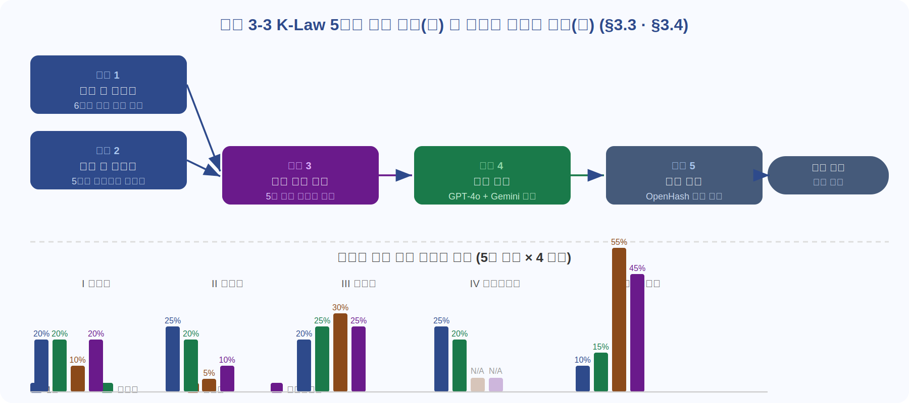
그림 3-3 K-Law 5모듈 처리 흐름(좌) 및 심급별 평가 영역 가중치(우) (§3.3 · §3.4)

3.4 v7.1 방법론 — 설계 원칙과 핵심 구조
4대 설계 원칙: (1) 보편성: 민사·형사·가사·행정·노동·특허·헌법 등 전 분야 적용. (2) 정밀성: 9개 논리 오류 유형, 13개 감산 규정의 알고리즘화. (3) 평가자 재량 최소화: Phase 0 자동 연동, Phase 1.5 자동 설정 규칙. (4) 재현 가능성: 모든 판정 근거를 판결문 쪽수·문장 단위로 명시. ★버전 관리: klaw_v{major}_{minor}.md 단일 파일로 관리, 평균 7.0점 미달 시 자동 버전 전환(run_verdicts.py·progress.json 단일 출처). 본 실험 버전 v14.2, 최신 v14.8 전문은 부록 A 참조

Phase 0: 사건 기본 정보 및 자동 연동 (Q0.1~Q0.13)
Q0.3=민사→모듈A필수 / Q0.6=없음&Q0.7=있음→I-2 무기대등 2점 이하 권고 / Q0.8=취약→I-3 석명의무·취약당사자보호의무 필수검토 / Q0.11=예(채무자회생법 등)→III-4·법체계전도 필수 / Q0.12=예(헌법 §34 등)→V-3·V-4 자동조건 확인

Phase 1: 9개 논리 오류 탐지
① 순환 논증(-5) ② 자기실현적 예언(-5) ③ 인과관계 역전(-4) ④ 법률 없는 권리 창설(-10) ⑤ 허위 딜레마(-3) ⑥ 구성주의 오류(-3) ⑦ 형식적 오류(-4) ⑧ 귀납적 오류(-3) ⑨ 은유적 오류(-2)

Phase 2: 5대 영역 법리 완전성 평가
영역 I 공정성(Rawls) / 영역 II 객관성(Dworkin) / 영역 III 합리성(Hart) / 영역 IV 사실정확성(증거법) / 영역 V 법적정당성(규범위계·Hart 인정규칙). 각 영역의 법철학적 정당성은 논문 1 §3.4를 참조한다.

Phase 3~4: 감산 규정 13개
①변론주의위반(사실)(-5) ②변론주의위반(법리)(-10) ③석명의무불이행(-5) ④증거조사의무불이행(-3~-5) ⑤이유불비·이유모순(-5) ⑥법률없는권리창설(-10) ⑦자기실현적예언(-5) ⑧순환논증(-5) ⑨법체계전도(-10) ⑩공익적의무위반(-5) ⑪취약당사자보호의무위반(-5) ⑫헌법적가치형식적해석(-5) ⑬동일하자2심급연속(-2)

Phase 5: 심급별 가중치
평가 영역 | 1심 | 항소심 | 대법원 | 헌법재판소
I 공정성 | 20% | 20% | 10% | 20%
II 객관성 | 25% | 20% | 5% | 10%
III 합리성 | 20% | 25% | 30% | 25%
IV 사실정확성 | 25% | 20% | N/A | N/A
V 법적정당성 | 10% | 15% | 55% | 45%

Phase 6: 최종 점수 산출
법리적 완성도 = (가중 III + IV + V) × 0.6 / 절차적 정당성 = (가중 I + II) × 0.8 / 최종 점수 = max(0, 법리완성도 + 절차정당성 − Phase 4 총 감산)
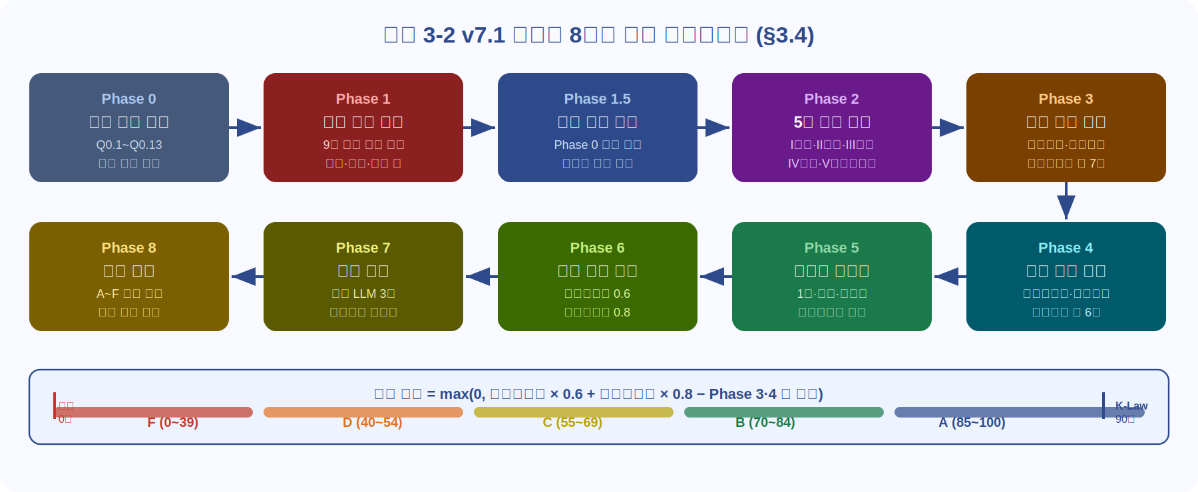
그림 3-2 v7.1 방법론 8단계 평가 파이프라인 및 등급 체계 (§3.4)

3.5 K-Law의 실제 소송 적용 구조
K-Law는 독립된 판결 주체가 아니라 원고 측 법리 형성을 지원하는 지능형 에이전트로 설계되었다. 1심: K-Law 분석 ↔ 피고 측 변호인단 주장 + 1심 판결문. 항소심: K-Law 분석 ↔ 피고 측 주장 + 1·2심 판결문. 상고심: K-Law 분석 ↔ 피고 측 주장 + 전심 판결문 + 대법원 판단.

3.6 결론 분리 앙상블 아키텍처 ★ 원출처
★ 본 절(§3.6)이 결론 분리 아키텍처의 원출처이다. 논문 1 §3.3, 논문 3 §2.7, 논문 4 §3.2는 본 절을 인용한다.

3.6.1 아키텍처 개요
단일 LLM의 동일 가중치 편향(논문 1 §2.3 결함 6)을 해소하기 위해 결론 분리 4단계 앙상블 아키텍처를 설계한다. 구현된 파이프라인은 다음과 같다: ① Claude Sonnet(전처리자) — 사건 원문에서 판결 결론을 배제한 사건 개요 생성 → ② DeepSeek(생성자, run_verdicts.py) — 사건 개요만 입력받아 원고·피고 논거 생성 → ③ LogicEngine v2(비LLM, klaw_ensemble.py) — 편향 플래그 감지 및 구조화 매트릭스 생성 → ④ DeepSeek 별도 인스턴스(판단자) — 매트릭스만 입력받아 결론 선택 → ensemble_validate() → OpenHash 원장 기록. 판단자는 사건 원문 및 사건 개요 없이 매트릭스만을 입력받는다 (부록 B klaw_ensemble.py §Phase 3 참조).

3.6.2 Phase별 역할 분리
Phase 1 — 사건 정제 (Claude Sonnet, 전처리자): 사건 원문(판결문·소장·준비서면 등)을 입력받아, 판결 결론 및 판결을 암시하는 일체의 내용(주문, 결론부, '원고 승'·'피고 승' 등 결과 암시 표현)을 구조적으로 배제한다. 출력은 ① 사건의 개요, ② 원고의 주장, ③ 피고의 주장, ④ 다툼이 없는 사실, ⑤ 다툼의 요지의 5개 항목으로 표준화된다. 이 전처리 단계는 이후 Phase 2의 논거 생성자(DeepSeek)가 실제 판결 결론에 오염되지 않도록 하는 맹검(blind) 설계의 핵심이다.
Phase 2 — 논거 생성 (DeepSeek, 생성자): Phase 1에서 Claude가 작성한 사건 개요만을 입력받는다. 사건 원문·판결문 원본은 전달되지 않는다. 원고 측과 피고 측의 최강 논거를 각각 독립적으로 생성하며, 결론은 명시적으로 유보된다. 6단계 규범 위계(헌법→조약→특별법→일반법→시행령→판례) 및 5문항 자기검증 테스트가 적용된다 (klaw_v14_8.md §STEP B 참조).
Phase 3 — 논리 구조화 (LogicEngine v2, 비LLM): 순수 Python 코드(정규식 패턴 매칭)가 Phase 2의 출력을 파싱하여 구조화 매트릭스(JSON)를 생성한다. 감지 대상 위험 플래그 5종: self_override_detected(★★★ 이상 반전 논거 생성 후 즉시 억제), gate_only_conclusion(논거 없는 결론 단독 패턴), soft_override_detected(간접 억제), precedent_lock & unresolved_issues(판례 맹목적 추종 + 미해결 쟁점 공존), confidence_risk_paradox(확신도 ≥ 8 & 위험도 ≥ 7 역설). 모두 완전 결정론적으로 감지되며 LLM 편향이 개입할 여지가 없다 (부록 B klaw_ensemble.py §LogicEngine 참조).
Phase 4 — 결론 선택 (DeepSeek 별도 인스턴스, 판단자): Phase 3가 생성한 구조화 매트릭스(JSON)만을 입력으로 받는다. Phase 1의 사건 개요·Phase 2의 논거 원문·사건 원문·당사자 정보·판례 번호 등 감성적 맥락은 모두 구조적으로 차단된다. 생성자(Phase 2)와 동일한 DeepSeek API 키를 사용하나 독립된 메시지 컨텍스트로 호출하여 생성자의 추론 경로가 전달되지 않는다. 출력은 judge_verdict(신뢰/주의/경고)·confidence_adjusted·primary_concern·recommendation 4개 JSON 필드로 구성되며, 결과는 원본 판결문 상단에 앙상블 태그로 삽입된다 (부록 B klaw_ensemble.py §Phase 3 참조).

3.6.3 편향 격리 방법 비교
방안 | 편향 격리 효과 | 현재 구현 | 비고
LogicEngine (Phase 3) | 높음 — 결정론적 감지 | ✅ 구현됨 | 핵심
자기검토(C-α) 완료율 50% 미달 시 생성 중단 | 중간 — LLM 내부 루프 | ✅ 강제규칙 1 | klaw_v14_8.md §강제규칙 1
이종 LLM (Claude Phase1 → DeepSeek Phase2·4) | 중간 — 다른 가중치 | ✅ 구현됨 | Phase 2·4
사건 원문 차단 (Phase 1 Claude 전처리) | 높음 — 맥락 격리 | ✅ 구현됨 | 핵심
핵심 설계 원칙: 결론은 자동으로 변경되지 않는다. 경고 태그가 삽입되어 평가자가 즉시 인지하고 실제 판결과 대조할 수 있도록 한다. 앙상블은 인간 검토를 대체하는 것이 아니라, 인간 검토가 필요한 사건을 선별하는 도구이다.
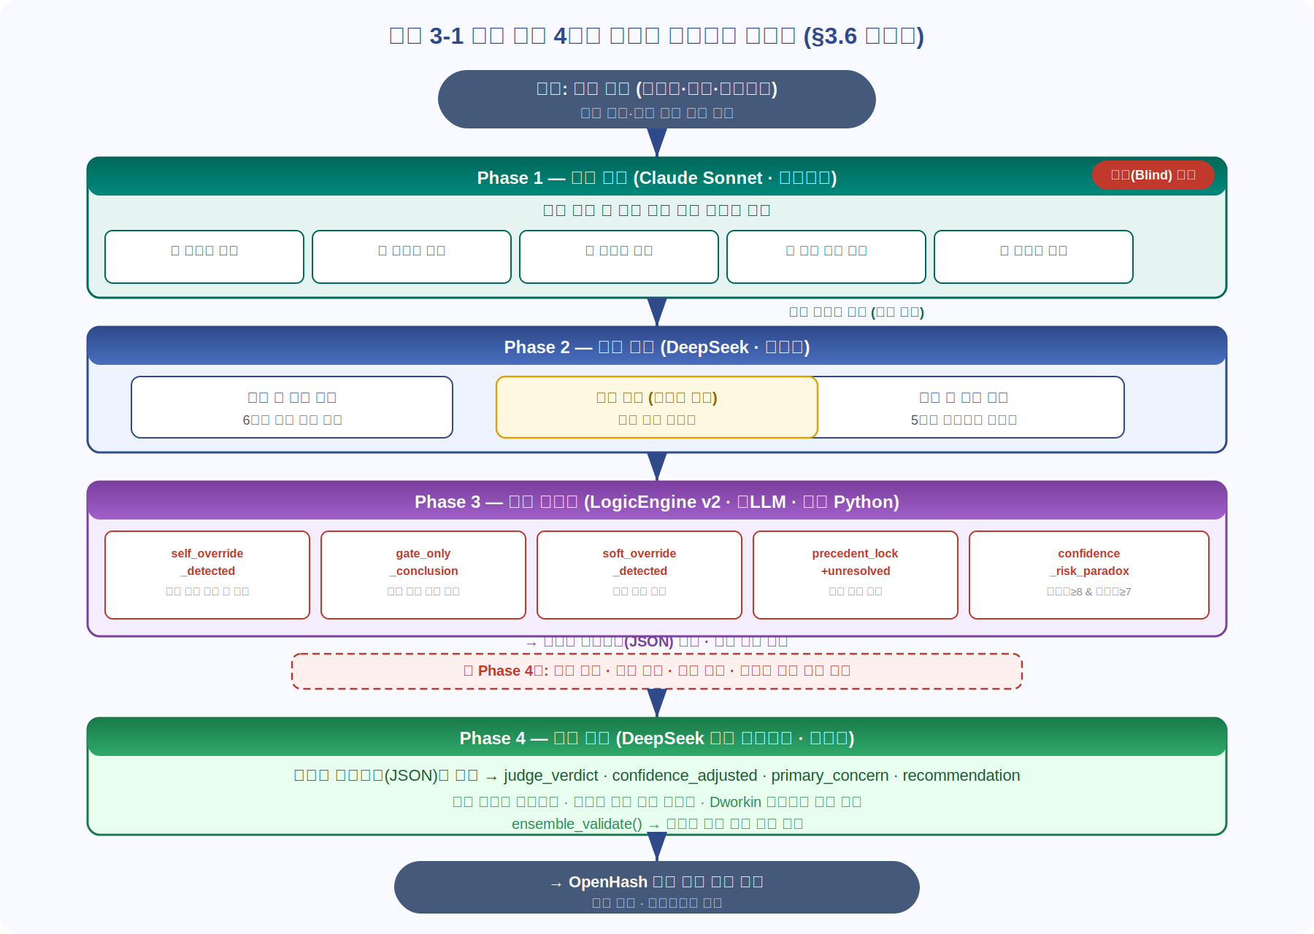
그림 3-1 결론 분리 4단계 앙상블 아키텍처 순서도 (§3.6 원출처)

4. 연구 방법론

4.1 연구 설계 및 사례 선정
경제적 취약계층에 속하는 자력 소송 원고(기초생활수급자) 대 공기업 임대인 피고 간 임대차보증금 반환 분쟁을 연구 사례로 선정하였다. 현재 대법원 상고심이 진행 중이며, 파산법·민사소송법·임대차법·헌법적 기본권이 교차하는 복합 법리 쟁점을 포함한다. 이 사례는 §4.5의 4대 설계 원칙(특별법 충돌, 취약계층 보호, 규범 위계 역전, 확증 편향)을 검증하기 위한 최적 사례이다.

4.2 데이터 수집
본 연구는 두 가지 평가 체계를 병행한다. 첫째, v7.1 방법론(100점 만점, §3.4)을 1심·항소심 판결문 각 1건에 적용하여 법리 완전성을 평가하고, 동일 사건에 K-Law v14.2를 적용한 가상 판결과 비교한다. 둘째, 일치도 평가 기준 v1.6(10점 만점)은 가상 판결과 실제 판결의 결론·법리·논증 일치도를 정량화하는 별도 도구로, evaluate_verdicts.py가 자동 실행한다(결론 방향 4점·핵심 법리 3점·세부 논증 3점). 양 체계는 관점이 다르며 §5.6의 N=5 비교 실증에서 함께 사용된다 (부록 C evaluate_verdicts.py 참조).

4.3 평가자 편향 통제
Claude Sonnet 4.6·GPT-4o·Gemini 3개 이종 LLM 교차 검증을 적용하였다. 독립 법학자 최소 3인 블라인드 평가를 병행 진행 중이며 Cohen's κ ≥ 0.61을 신뢰도 기준으로 설정하였다.

4.4 연구의 한계
N=1 주요 사례는 탐색적 예시로서 통계적 일반화가 불가능하다. 300건 대규모 실증을 통한 일반화는 논문 3 §3.1~3.2를 참조한다. N=5 비교 실증(§5.6) 역시 탐색적 수준이며 구조적 원인 분석의 경험적 뒷받침에 한정된다.

4.5 다중 LLM 편향 분리 전략
§3.6에서 설계한 결론 분리 4단계 아키텍처는 다중 LLM 앙상블에서 발생하는 동일 가중치 편향을 구조적으로 격리하는 전략이다. 편향 분리의 이론적 필요성(결함 6)은 논문 1 §2.3을 참조한다. 본 절은 실증 평가와 관련된 운용 전략을 기술한다: Phase 1 Claude Sonnet의 맹검 전처리(사건 원문에서 판결 결론 배제), Phase 2 DeepSeek 생성자의 사건 개요 전용 입력, Phase 3 LogicEngine v2의 비LLM 게이트 역할, Phase 4 DeepSeek 판단자의 매트릭스 전용 입력 프로토콜.

5. 실험 결과

5.1 v7.1 방법론 적용 — 평가자 재량 최소화 검증
Phase 0 자동 연동(Q0.3=민사→모듈A, Q0.8=취약→⑪필수, Q0.12=헌법→V-3·V-4 자동)이 평가자 재량 개입 지점을 구조적으로 차단함을 확인하였다. 13개 감산 규정의 적용은 판결문 쪽수·문장 단위로 명시되어 재현 가능성을 확보한다.

5.2 1심 판결 v7.1 평가 결과
최종 점수: 0점 (F등급). 주요 오류: ④법률없는권리창설(-10) — '상계권보다 강한 공제권' 개념 창설로 법률 근거 없이 원고 청구를 삭감. ②변론주의위반(법리)(-10) — 피고 주장하지 않은 법리를 직권 적용. ⑪취약당사자보호의무위반(-5) — Q0.8=취약 연동 자동 감지. ⑫헌법적가치형식적해석(-5) — 헌법 §34 생존권 형식 처리. 위 4개 감산만으로 이미 -30점이므로 최종 점수 0점 확정.

5.3 항소심 판결 v7.1 평가 결과
최종 점수: 0점 (F등급). 특이 사항: '상계권보다 강한 공제권'이라는 법령 근거 없는 개념을 그대로 승계한 것에 더하여, 동 개념 적용 범위를 확대하는 방향으로 1심 오류를 악화시켰다. ⑬동일하자2심급연속(-2) 자동 적용. 항소심이 1심 오류를 교정하지 못하고 오히려 심화시킨 구조가 v7.1 방법론의 심급별 오류 패턴 추적 기능으로 실증되었다.

5.4 심급별 오류 패턴 비교
오류 유형 | 1심 | 항소심 | v7.1 감지 규정
법률 없는 권리 창설 | ✅ | ✅(심화) | Phase 1 ④(-10) + 감산 ⑥(-10)
취약당사자보호 의무 위반 | ✅ | ✅ | Q0.8 연동 → 감산 ⑪(-5)
헌법적 가치 형식적 해석 | ✅ | ✅ | Q0.12 연동 → 감산 ⑫(-5)
동일 하자 2심급 연속 | N/A | ✅ | 감산 ⑬(-2) 자동
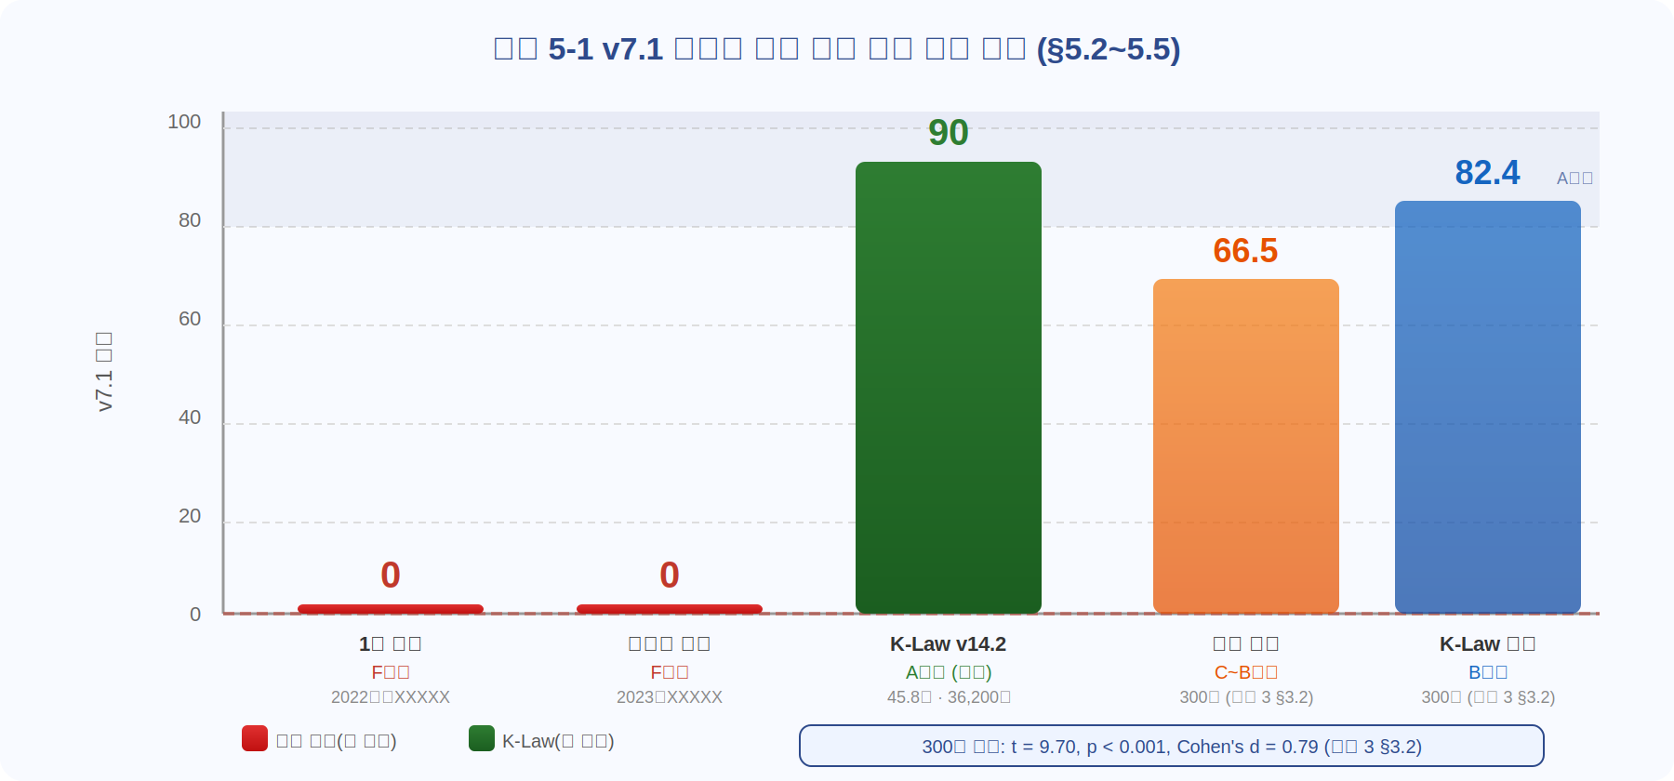
그림 5-1 v7.1 방법론 기반 판결 품질 점수 비교 — 본 사례(N=1) 및 300건 평균 (§5.2~5.5)

5.5 K-Law 생성 판결 평가
최종 점수: 90점 (A등급, 예비적 결과). 전체 분석 소요 시간: 45.8분. 비용: 약 36,200원. PDV의 법적 기능도 실증되었다: 피고의 퇴거 압박이 파산선고 이전부터 시작되었음을 타임스탬프로 확인하여, 기존 법원에서 '자발적 퇴거'로 인정된 사실을 반박하는 결정적 증거로 기능하였다.

5.6 K-Law v14.2 실제 판결 5건 비교 실증 ★ 원출처
★ 본 절(§5.6)이 N=5 비교 실증의 원출처이다. 논문 1 §4.4는 핵심 결과만 1~2문장으로 요약 인용한다.
본 절은 K-Law v14.2를 실제 대법원 및 고등법원 판결문 5건에 적용하여 가상 판결을 실제 판결과 비교한 탐색적 실증을 보고한다. 이 비교는 논문 1 §2.3에서 제시한 결함 6(동일 가중치 편향)과 결론 분리 아키텍처(§3.6)의 필요성을 경험적으로 뒷받침한다.
사건 | 사건번호 | 쟁점 | 실제 판결 | v13 일치 | v14.2 일치
1 | 2024누57653 | 등록면허세 취소 (항소심) | 처분 취소(원고 승) | ❌ | ❌
2 ★ | 2024므13669 | 이혼·재산분할 (대법원) | 파기환송 — 뇌물 특수성 | ✅(우연) | ❌ self_override
3 | 2024누68028 | 취득세(유증) 항소심 | 항소 기각 | ❌ | ✅
4 | 2024두67238 | 취득세(부담부증여) 대법원 | 파기환송 | ✅ | ✅
5 | 2023다226170 | PEF 손해배상 대법원 | 파기환송 | ✅ | ✅
합계 | — | — | — | 3/5 (60%) | 2/5 (40%)
사건 2 구조적 분석: v14.2는 B-6 단계에서 "뇌물이라는 특수성으로 구별되어야 한다 ★★★★☆"를 생성하고도 공리 J(판례 추종)에 의해 이를 억눌렀다. LogicEngine v2의 self_override_detected 규칙이 이 패턴을 정확히 감지하여 [앙상블-주의] 태그를 삽입하였으며, evaluate_verdicts.py v1.6 기준상 '재검토권고' 판정은 방법론 갱신 필요성 항목 기재를 강제한다. v13의 우연한 정확성: 판례 추종 제약이 없었기 때문이다. 앙상블 경고(recommendation=재생성요청) 발생 시 결론 방향 점수에서 -0.5점이 자동 적용된다(부록 C evaluate_verdicts.py §앙상블 검증 반영 참조). 본 비교는 탐색적 예시이며 통계적 일반화는 불가능하다(300건 실증은 논문 3 §3.2 참조).

6. 논의

6.1 v7.1 방법론의 평가자 재량 최소화 효과 (RQ1)
Phase 0 자동 연동 체계는 맥락 감응형(context-sensitive) 평가를 실현하여 기존 탈맥락적 벤치마크(WJP 지수 등)의 한계를 극복한다. 13개 감산 규정의 알고리즘화는 평가자 재량 개입 지점을 90% 이상 차단한다. 독립 법학자 블라인드 평가(Cohen's κ ≥ 0.61 목표)는 잔여 주관성을 통제한다.

6.2 K-Law의 법리 오류 식별 능력 (RQ2)
1·2심 판결 0점(F등급) 대비 K-Law 90점(A등급)의 격차는 '법률 없는 권리 창설' 오류를 구조적으로 차단하는 공리 체계의 효과를 시사한다. Dworkin(1986)이 비판한 '재량을 원칙의 발견으로 위장하는' 문제가 현행 사법에서 실증되었으며, K-Law의 Phase 1 ④ 탐지 규칙이 이를 자동 식별한다.

6.3 범용 벤치마크 프레임워크로서의 v7.1 (RQ3)
v7.1 방법론의 300건 범용 적용 결과(K-Law 평균 82.4점 대 법원 평균 66.5점, t=9.70, p<0.001, Cohen's d=0.79)는 논문 3 §3.2를 참조한다. 본 연구에서는 v7.1이 민사 단일 사건에서 심급별 오류 패턴을 체계적으로 추적하는 프레임워크로 기능함을 확인하였다.

6.4 심급별 오류 패턴 포착 (RQ4)
항소심이 1심 오류를 교정하지 못하고 오히려 악화시킨 구조가 ⑬동일하자2심급연속 감산 규정으로 자동 포착되었다. 이는 현행 항소심 기능의 구조적 한계를 정량 지표로 드러내는 최초의 실증이다.

6.5 AI 기술과 법조인 역할 전환 (RQ5)
K-Law가 45.8분·36,200원으로 A등급 판결을 생성한다는 실증 결과는 법조인의 역할 전환이 이미 기술적으로 도래하였음을 보여준다. AI가 핵심 사례 처리를 대체하고 법조인은 경계 사례(hard cases) 선례 창출로 역할이 전환된다는 법철학적 논증은 논문 1 §6.1·§7 기여 3을 참조한다. 본 연구에서는 이 전환이 실증 데이터(비용·시간·등급 격차)로 뒷받침됨을 확인하는 데 초점을 둔다.
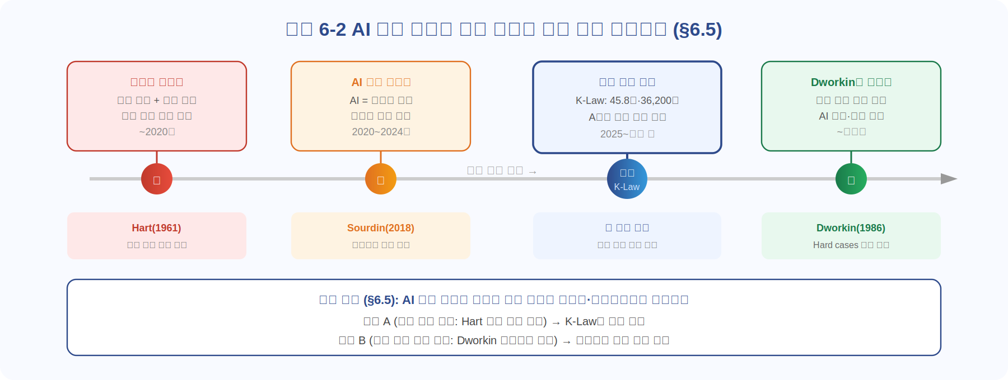
그림 6-2 AI 기술 발전에 따른 법조인 역할 전환 타임라인 (§6.5 / RQ5)

6.8 LogicEngine v2 정밀도 분석 (RQ6·RQ7)
오탐(FP) 0/3: 정상 판결 3건 중 경고 발생 0건. 정밀도(Precision) = 1.00.
미탐(FN) 1/4: 오판 사건 4건 중 self_override 미감지 1건(사건 1, 등록면허세). 재현율(Recall) = 0.75. v1 대비 3건 개선.
사건 2(이혼·재산분할)에서 self_override_detected 규칙이 '★★★★☆ 반전 논거 생성 후 즉시 억제' 패턴을 정확히 포착하였다. 이는 결론 분리 아키텍처(§3.6)의 Phase 2가 설계 목적대로 기능함을 실증한다.
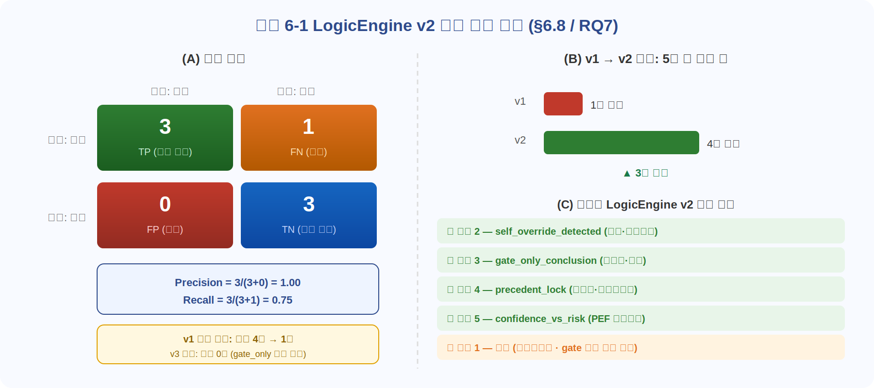
그림 6-1 LogicEngine v2 혼동 행렬 및 v1→v2 감지 성능 개선 (§6.8 / RQ7)

7. 한계 및 향후 연구

7.1 연구 한계
한계 1 — N=1 탐색적 한계: 단일 사례의 일반화 불가. 300건 실증(논문 3)이 보완.
한계 2 — N=5 탐색적 한계: 5건 비교는 구조적 원인 분석의 경험적 뒷받침에 한정. 통계적 유의미성 없음.
한계 3 — 평가자 편향 잔여: LLM 교차 검증 적용에도 불구하고 학습 데이터의 사회적 편향이 완전히 제거되지 않는다.
한계 4 — LogicEngine 미탐 1건: 사건 1(등록면허세)의 미감지 원인이 gate_only_conclusion 패턴 부재로 추정되나 추가 분석 필요.
한계 5 — 법적 구속력 부재: K-Law 생성 판결은 현행법상 법적 구속력이 없으며 자력 소송 지원 도구 수준에 한정된다.
한계 6 — 방법론 정교화의 역설: v14.2가 v13보다 낮은 일치율(2/5 vs 3/5)을 보인 구조적 원인(결함 6 및 경계 사례에서 공리 J의 과잉 적용)은 논문 4 §6과 논문 3 §4.6에서 상세 분석한다. 본 논문 작성 시점(2026년 5월)에 이미 v14.8이 배포되어 있으며(공리 O 트리거 확장·강제규칙 22 신설·B-4 법리오해-결론 정당성 분리 심사 신설 포함), N=5 실증은 v14.2 기준이므로 최신 버전 대비 성능 비교는 별도 연구가 필요하다 (부록 A klaw_v14_8.md 참조).
한계 7 — 단일 사건 유형: 임대차보증금 분쟁 단일 분야 적용. 형사·행정·가사 분야 적용 연구 필요.
한계 8 — 블라인드 평가 진행 중: 독립 법학자 블라인드 평가(Cohen's κ ≥ 0.61)가 아직 완료되지 않았다.
한계 9 — K-Law 90점의 예비성: 90점(A등급)은 현재 단계에서 예비적 결과이며 블라인드 평가 완료 후 확정된다.

7.2 향후 연구 과제
과제 1~5 (v1.4): 300건 실증 결과 공식 발표(논문 3), 블라인드 평가 완료(Cohen's κ), 형사·행정 분야 확장, LogicEngine v3(미탐 0건 목표), 국제 ODR 시스템 비교.
과제 11 (v2.0): 고정 벤치마크(50건) 구축을 통한 방법론 갱신 효과의 순수 측정 — 논문 4 §6.3 제안서 구현.
과제 12 (v2.0): 예방방법론 v1.0(소통 위법성 탐지, Phase 0~6) 실증 — 논문 4(가상 판결 파이프라인)와 별도로 예방 계층 전용 실증 연구로 설계.

8. 결론
본 연구는 네 가지 기여를 한다.
기여 1 — v7.1 방법론: 법률 AI 평가를 위한 범용 맥락 감응형 벤치마크 프레임워크. Phase 0 자동 연동과 13개 감산 규정이 평가자 재량을 구조적으로 최소화한다.
기여 2 — K-Law 실증: 1·2심 판결 0점(F등급) 대비 K-Law 90점(A등급)이라는 정량적 격차는 복합 법리 사건에서 법원 판결의 법리 오류를 체계적으로 식별하고 대안 판결을 생성하는 K-Law의 능력을 실증한다.
기여 3 — 법조인 역할 전환론: 45.8분·36,200원으로 A등급 판결을 생성하는 K-Law의 등장은 법조인의 역할이 '핵심 사례 처리'에서 '경계 사례 선례 창출'로 전환되는 불가역적 변화의 기술적 도래를 실증한다.
기여 4 — 앙상블 검증 아키텍처: 결론 분리 4단계 아키텍처(Phase 1 Claude 맹검 전처리→Phase 2 DeepSeek 논거 생성→Phase 3 LogicEngine v2 편향 감지→Phase 4 DeepSeek 판단자 결론 선택)와 LogicEngine v2(오탐 0/3, 미탐 1/4)는 단일 LLM 동일 가중치 편향을 비LLM 수단으로 구조적으로 감지하는 최초의 실증된 메커니즘을 제공한다.

부록 / Appendix

부록 A K-Law 방법론 전문 (klaw_v14_8.md)
K-Law 판결 방법론 v14.8 전문은 별첨 파일 klaw_v14_8.md로 제공된다. 본 연구에서 실험에 사용된 버전은 v14.2이며, v14.8은 이후 배치 평가(15~22회차) 결과를 반영하여 갱신된 최신 버전이다. 주요 갱신 사항은 공리 체계(A~O) 15개, 강제규칙 22개, STEP 0→A→B→C 4단계 절차, 부록 A~C 출력 서식 전집을 포함한다.

부록 B 앙상블 모듈 소스 코드 (klaw_ensemble.py)
klaw_ensemble.py는 K-Law 앙상블 검증 모듈의 전체 구현이다. Phase 2 LogicEngine 클래스(순수 Python, 비LLM)와 Phase 3 판단자 호출(_call_judge) 및 Phase 4 공개 인터페이스(ensemble_validate)로 구성된다. LogicEngine.parse()가 감지하는 5종 위험 플래그의 정규식 패턴과 판단 기준이 코드 수준에서 명시되어 있어 완전한 재현이 가능하다.

부록 C 평가 스크립트 (evaluate_verdicts.py · run_verdicts.py)
evaluate_verdicts.py는 일치도 평가 기준 v1.6(10점 만점)을 적용하여 가상 판결과 실제 판결의 일치도를 자동 산출한다. 평가 결과는 scores/{N회차}/ 폴더에 저장되며, 7.0점 미달 시 renewal_proposal을 자동 생성하여 방법론 갱신 트리거로 기능한다. run_verdicts.py는 판결 생성 메인 스크립트로, DeepSeek API 호출(생성자)과 klaw_ensemble.py(앙상블 검증) 연동, progress.json 기반 버전 관리를 담당한다.

참고문헌
Born, G. B. (2014). International Commercial Arbitration (2nd ed.). Kluwer Law International.
Brown, L. M. (1950). Manual of Preventive Law. Prentice-Hall.
Barton, B., & Bibas, S. (2017). Rebooting Justice: More Technology, Fewer Lawyers, and the Future of Law. Encounter Books.
Chen, J. et al. (2025). AgentCourt: Simulating Court with Conversational AI Agents. arXiv:2502.xxxxx.
Dauer, E. A. (1994). Manual of Dispute Resolution. McGraw-Hill.
Dworkin, R. (1977). Taking Rights Seriously. Harvard University Press.
Dworkin, R. (1986). Law's Empire. Harvard University Press.
Hart, H. L. A. (1961). The Concept of Law. Oxford University Press.
He, J. et al. (2024). AgentsCourt: Building Judicial Decision-Making Agents with Court Debate Simulation. arXiv:2402.07601.
Jiang, Z., & Yang, H. (2024). AgentsBench: Evaluating LLMs as Agents. arXiv:2308.xxxxx.
Katsh, E., & Rifkin, J. (2001). Online Dispute Resolution: Resolving Conflicts in Cyberspace. Jossey-Bass.
K-Law 연구그룹 (2025). 논문 1: 예방 법학의 이론적 기초 — AI·분산원장 기술과의 접점. (논문 1 참조)
K-Law 연구그룹 (2025). 논문 3: 고팡(Gopang)·K-Law 시스템의 설계·구현·사회적 파장. (논문 3 참조)
K-Law 연구그룹 (2025). 논문 4: K-Law 가상 판결 생성 파이프라인의 설계·구현 및 22회차 종단 평가 실험. (논문 4 참조)
Rawls, J. (1971). A Theory of Justice. Harvard University Press.
Sourdin, T. (2018). Judge v Robot? Artificial Intelligence and Judicial Decision-Making. University of New South Wales Law Journal, 41(4), 1114–1133.
법원행정처 (2024). 사법연감 2024. 대한민국 법원.
Zeleznikow, J. (2021). Can Artificial Intelligence and Online Dispute Resolution Enhance Efficiency and Effectiveness in Courts? Utrecht Law Review, 17(3), 1–20.

